Archivo de origen: OMBEAY_TALLERES_19-22_9_2012
Video: UMBEY_SF_Pon_Grup₂
Audio (original): UMBEY_SF_Pon_Grup_1
Mesa de trabajo: Fundación de comunidades
Módulo textual : “La arena y los toros”
Autoras: Zenaida Martínez Ruíz, Aurora Martínez Castillo (profesoras de la Escuela Primaria «Niños Héroes»), y Saira Martínez Gómez (alumna de la ENBIO).
Fecha: Septiembre 08, 2012.
Lugar: San Francisco del Mar, Distrito de Juchitán, Oaxaca, México.
Lengua: umbeyajts de San Francisco del Mar, Oaxaca.
Facilitador: Jean-Léo Léonard con la colaboración de Maurizio Gnerre.

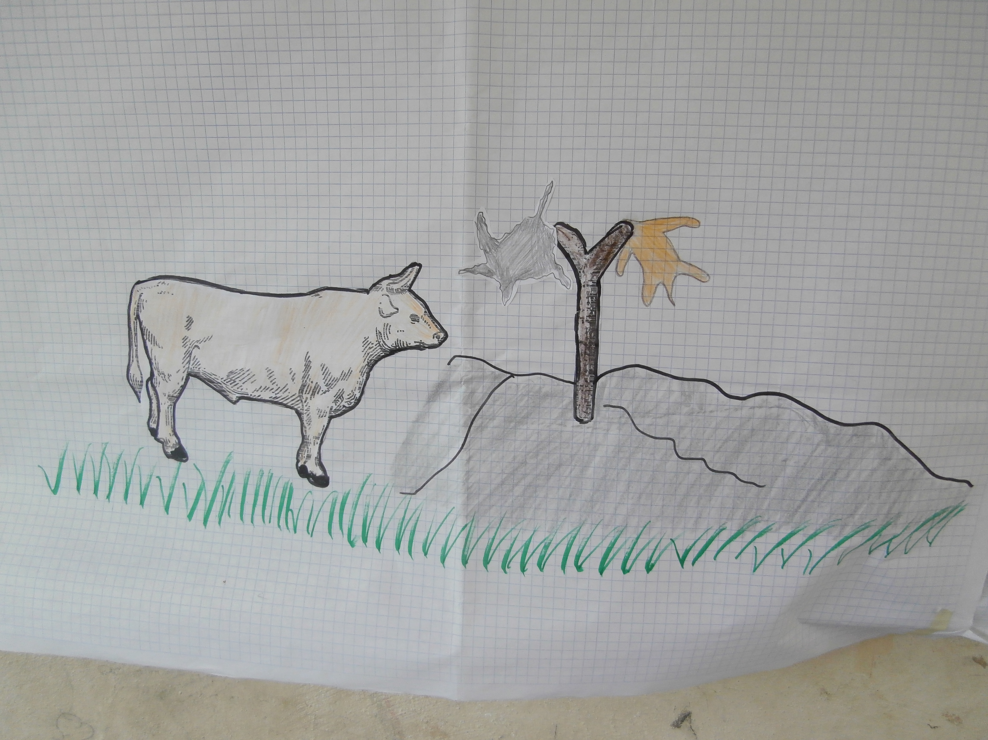
Fig. 1 La Arena y los torosMódulo textual : “La arena y los toros”

“LA ARENA Y LOS TOROS”

Tiol ñiat 1930 ajpaw naxuy wakax.
Muñuñe wakax talomuchuj anop xiol, amajior mi paj.
Gana ñuñe wakax ajkiaw nikerrew taj.
Ndot makoch tatsapal seb umbas a taj.
Yndot tarron wax mi paj a xiol.
Otoki kada pañaj apeyaf a wakax lyintarrond a taj.
Tikej gana akuncuñiow ñuwiak tiol a biujt.
Kejposot wax kamem a yond alyalyich a biujt.
Otoki gana wax kaaw a yond a biujt.
Otoki wax kaaw a yond ajlyaly a biujt anday kafak.
Otoki karang wax kaaw a yond.
Meñ mape a biujt tiol a kambaj.

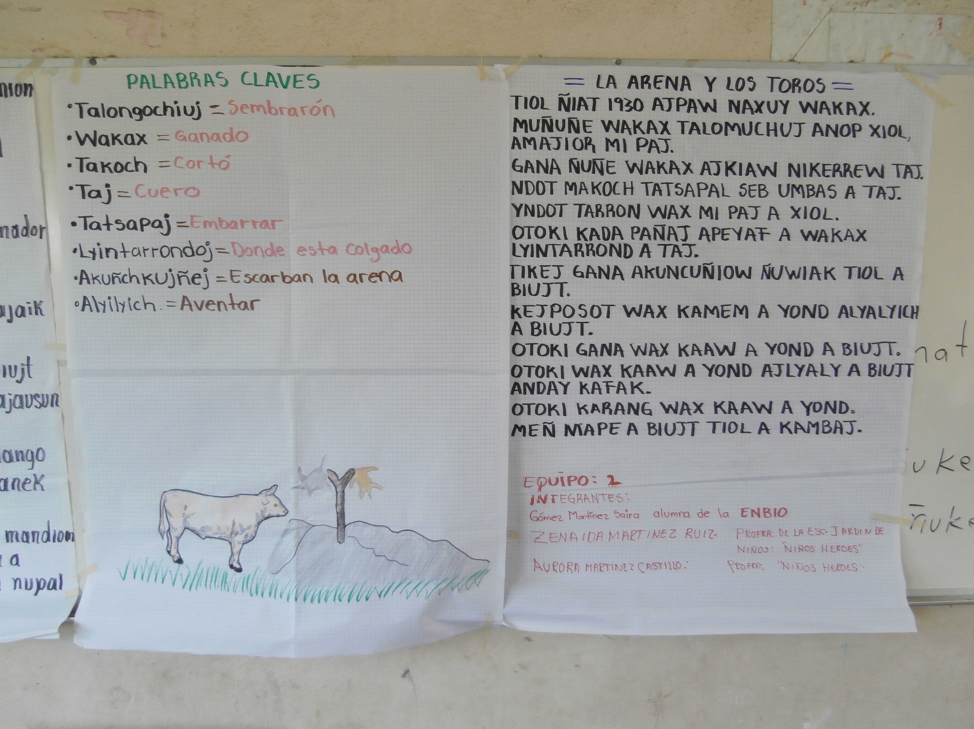

Fig. 2 “La arena y los toros”
Módulo textual: Lista de palabras

PALABRAS CLAVE
talongochiuj | sembraron
wakax | ganado
takoch | cortó
taj | cuero
tatsapaj | embarrar
lyintarrondoj | donde esta colgado
akuñchkujñej | escarban la arena
alyilyich | aventar

Fig. 3 Lista de palabra

Actividad realizada con base en el dictado de Don Benito Nieto Marínez

